**Домашка #3:**

Deadline: **07.03.2018**

5. **SQL basics**. Изучить основы SQL, прислать ответы на шесть вопросов = **10p.**

База данных клиентов:

<http://www.w3schools.com/sql/trysql.asp?filename=trysql_select_all>

Задание: Написать запросы, покрывающие следующие требования

1. Посмотреть, сколько клиентов из Германии (SELECT, WHERE, COUNT).

SELECT * FROM Customers WHERE Country Like 'Germany'

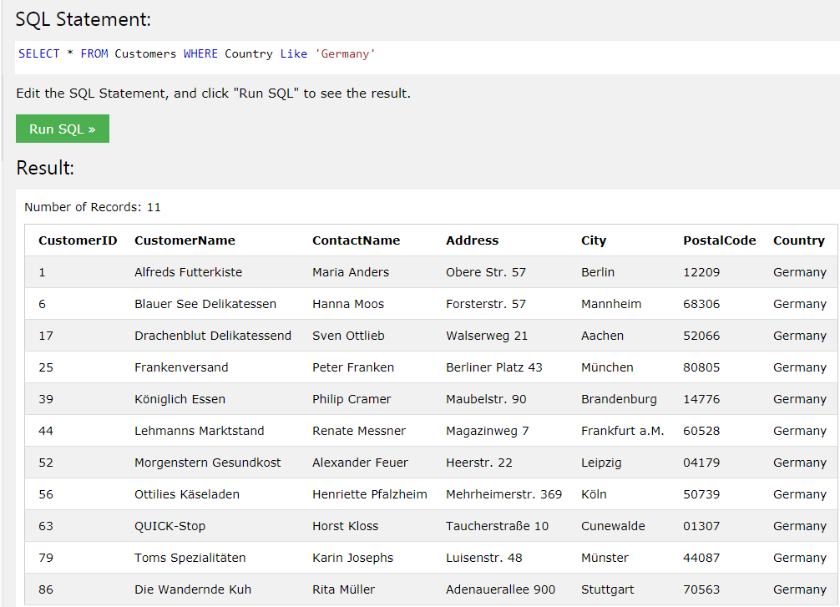

SELECT COUNT(Country) AS Germany FROM Customers

WHERE Country='Germany'

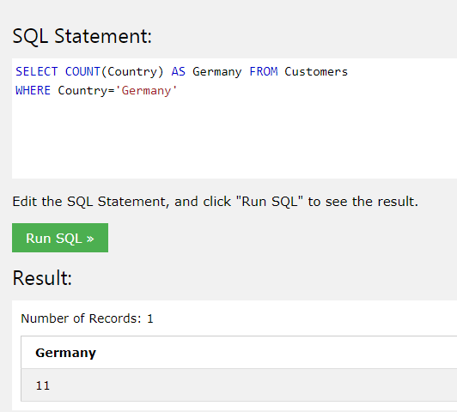

2. Посмотреть, имена скольких клиентов оканчиваются на на 'e' (LIKE).

SELECT * FROM Customers WHERE CustomerName Like '%e'

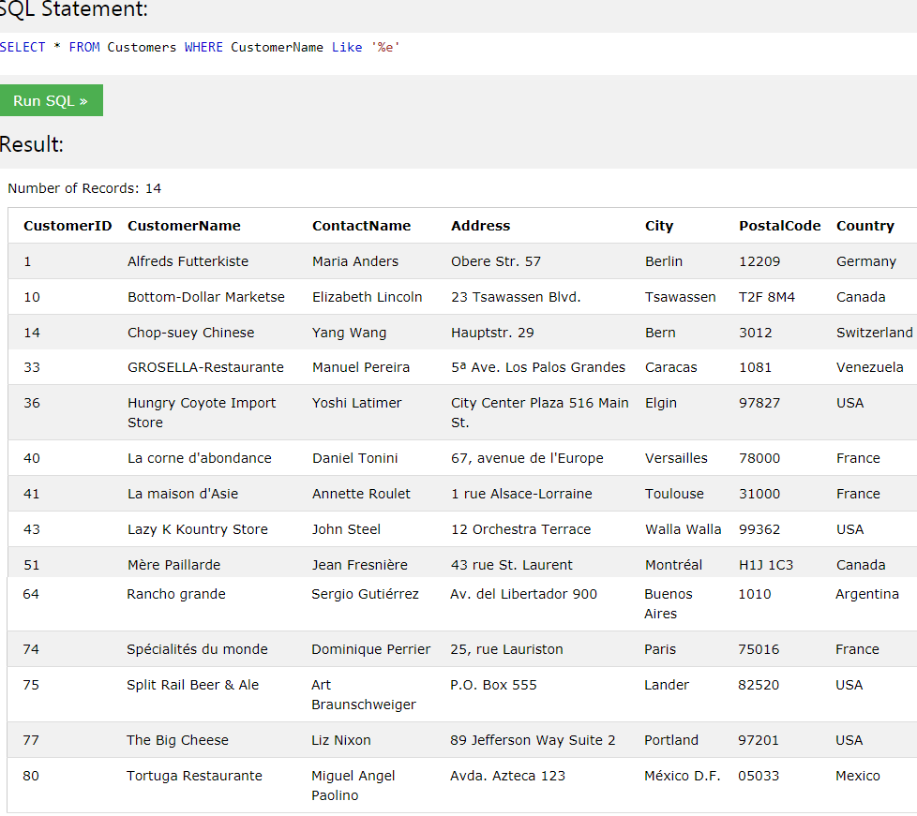

3. Прислать запрос и скриншот с Вашим именем, вставленным в таблицу Customers (INSERT, SELECT).

INSERT INTO Customers (CustomerID, CustomerName, ContactName, Address, City, PostalCode, Country)

VALUES (92, "Stepina Olga", "Stepina Olga", “St.Frunze 232”, 160, "Novosibirsk", 630112, “Russian Federation")

SELECT * FROM Customers WHERE CustomerName Like 'Stepina Olga'

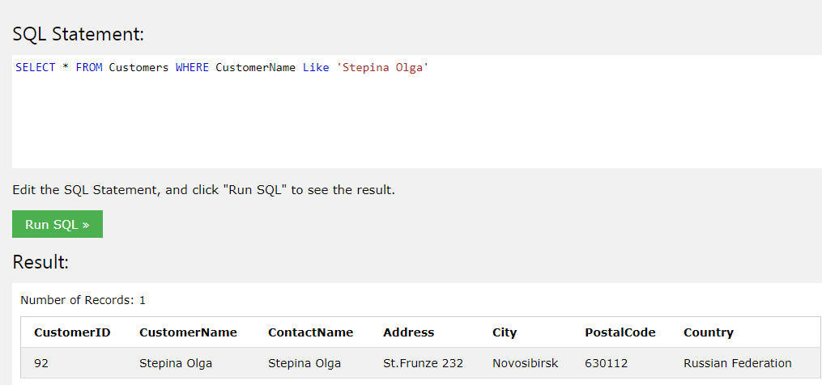

4. Изменить собственное имя, вставленное в таблицу Customers (UPDATE, SELECT), сделать скриншот и прислать запрос.

UPDATE Customers

SET CustomerName = 'Google'

WHERE ID = 92

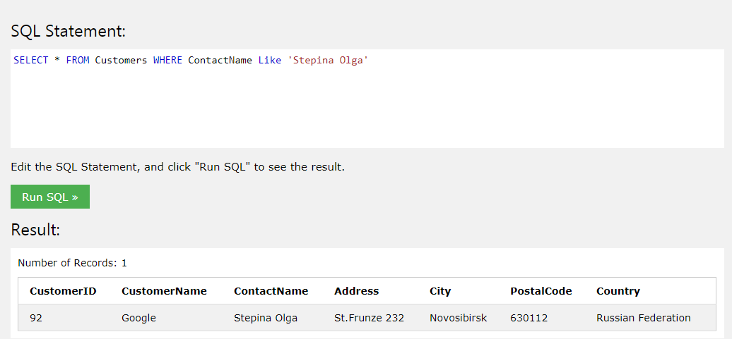

5. Удалить всех клиентов из города Nantes. Прислать запрос и результат (DELETE).

DELETE FROM Customers  
WHERE City= Nantes ';

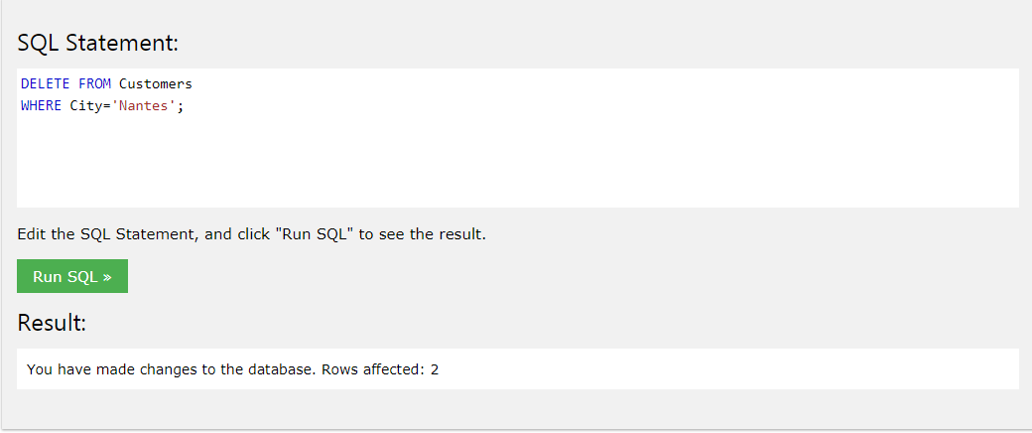

6. Прислать номера заказов (OrderID), оформленных для клиентов работником с именем   
Steven (FirstName) (INNER JOIN)

